济宁市市中区2018-2019学年度第一学期期末质量检测
初四物理试题
第I卷 （选择题 共30分）
一、选择题（每小题3分，共30分）
1. 科学家智慧的火花照亮了人类前行的步伐.下列科学家与其科学成就的对应关系中不正确的是（ ）
A. 伽利略——物理学的真正开端
B. 欧姆——电流、电压、电阻三者之间的关系
C. 安培——电流的磁效应
D. 焦耳——电流热效应的规律
2. 寒冷的冬天，居民楼的玻璃窗上会起“雾”或结“冰花”，下列说法中错误的是（ ）
A．玻璃窗上的“雾”是水蒸气液化形成的
B．玻璃窗上的“冰花”是水蒸气凝华形成的
C．“雾”出现在玻璃窗的内表面
D．“冰花”结在玻璃窗的外表面
3. 如下图物态变化属于放热的是（ ）
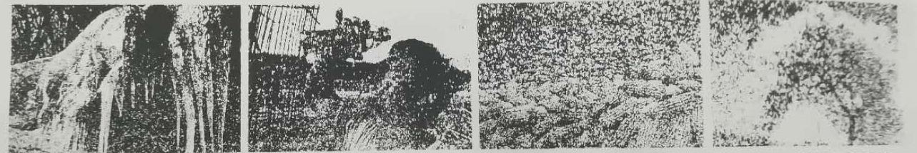
A.春天冰雪融化 B.夏天沙水降温 C.秋天晾晒玉米 D. 冬天雾凇的形成
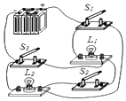
4. 如图所示的电路，下列说法正确的是（ ）
A．若开关 S₁、S₃ 断开，S₂ 闭合，则两灯串联
B．若开关S₁、S₃闭合，S₂ 断开，则两灯并联
C．当三个开关都闭合时，只有灯L₂ 发光
D．若开关S₁、S₂ 闭合，S₃断开，只有灯L₂ 发光
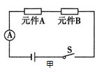
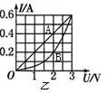
5. 有两个电路元件A、B,把它们串联在
电路中,如图甲所示,流过元件的电流与其两端的电压关系如图乙所示.闭合开关S,这时电流表的示数为0.2A ,若将A、B两元件并联接在原来的电源上,则此时电路中的总电流为( )
A. 1.2A B. 0.7A
C. 0.6A D. 0.5A

6. 如图是探究磁场对电流作用的实验装置．闭合开关，观察到铝棒向左运动．为了使铝棒向右运动，下列方法可行的是（ ）
A．换用磁性更强的磁体
B．保持电流方向不变，将磁体磁极对调
C．将电源正负极对调，同时将磁体磁极对调
D．滑动变阻器滑片向右移动
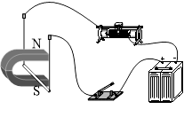
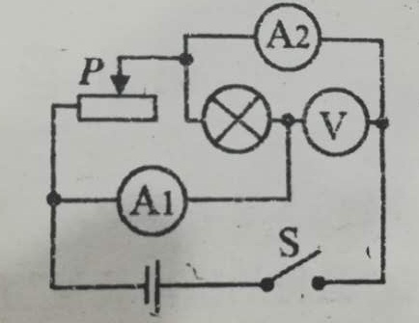

第6题 第7题
7. 如图所示电路,电源电压不变,当开关闭合,滑动变阻器的滑片P向右移动时,下列判断正确的是( )
A. 电压表示数变小 B. 电流表A₁的示数变小
C. 灯泡变暗 D. 电流表A₂的示数变小
8. 如图所示的家庭电路，在未装保险丝之前，先把灯泡L₀接在装保险丝的两个接线柱上，当只闭合S₁时，L₀和L₁发光都偏暗；当只闭合S₂时，L₀正常发光；当只闭合S₃时，L₀不发光.已知四只灯泡的额定电压均为220V，下列判断正确的是（ ）
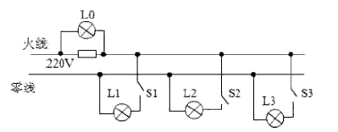
A. 装好保险丝，合上所有开关后，灯泡都能正常发光
B. 灯泡L₁所在支路正常
C. 灯泡L₂所在支路正常
D. 灯泡L₃所在支路正常
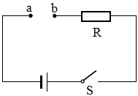
9. 如图所示，电源电压为6V，定值电阻R=18Ω，在S闭合的情况下，下列说法正确的是（ ）
①在a、b两点间接入一个合适的电压表时，电压表有明显示数；②不能在a、b两点间接入一个电流表；③在a、b两点间接入一个“1.5V 0.25A”的小灯泡，小灯泡能正常发光；④在a、b两点间接入一个12Ω的电阻，电路消耗的电功率为0.5W；⑤在a、b两点间接入导线，2s内电流做的功是2J.
A. 只有①③正确 B. 只有③④正确 C. 只有①③④正确 D.只有①④⑤正确
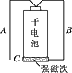
10. 如图所示，干电池底部吸有强磁铁(可导电)，在干电池的正极上支有一“门”字形导线框，导线B侧和套在强磁铁上导电圆C连接，导线框和圆环C能够一起绕干电池持续转动，圆环C在转动过程中与强磁铁接触良好.导线框转动的动力是（ ）
A．只有线框A侧受到磁场对电流的作用
B．只有线框B侧受到磁场对电流的作用
C．线框A侧、B侧都受到磁场对电流的作用
D．线框A侧、B侧都不受到磁场对电流的作用，是受到的其他外力

第II卷 （非选择题 共70分）
二、填空题（每空2分，共26分）
11. 根据“磁极的磁性最强”判断：若有A、B两个外形完全相同的钢棒如图，已知一个有磁性，另一个没有磁性，区分它们的方法是：将A的一端从B的左端向右端滑动，若发现吸引力的大小不变，则说明 是有磁性；若发现吸引力的由大变小再变大，则说明
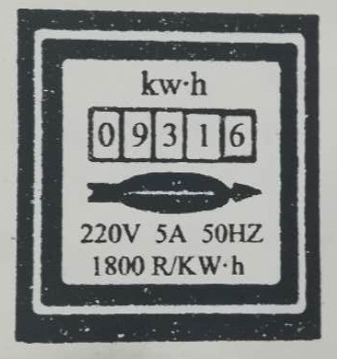
有磁性.
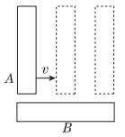

第11题 第12题
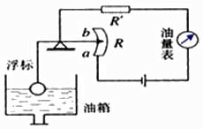
12. 小聪同学在晚上学习时.单独使用“220V 40W ”的灯泡正常工作5小时，则电路中消耗了 的电能.若电路中接有如图所示的电能表,则在这段时间内电能表的表盘转了 转．
13. 如图所示是一种自动测定油箱内油面高度的装置，R'是定值电阻，R是滑动变阻器，它的金属滑片是杠杆的一端．从油量表指针所指的刻度，就可以知道油箱内油面的高度．油量表是用______表改装而成.，油量表的零刻度线是否与电表原零刻度线相重合：______(填“是”或“不是”)， 油量表的刻度值从左往右是逐渐______(填“增大”或“减小”）的．
14. 物理知识应用：
（1）家用电热器是利用电流的 效应制成的。
（2）常用的液体温度计是利用 原理制成的。
（3）电磁继电器是利用 控制工作电路通断的开关。
15. 小明同学用一种加热器将质量为500g的冰持续加热熔化直至沸腾，记录并绘制出温度时间图像如图所示，根据图像可以看出AB段的比热容 CD段的比热容（选填“大于”、“等于”或“小于”），AB段所吸收的热量为 J，BC段所吸收的热量为 J. 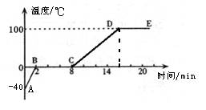
三、作图与实验题（16题2分，17题6分，18题12分，19题8分，共28分）
16. 如图所示，根据磁体静止时N极的指向，标出通电螺线管的N极和电源的正极.
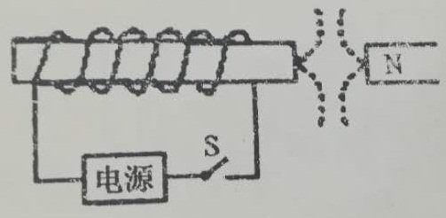

17. 现有两根“ 220V 400W ”电热管R、开关及导线如图所示，设计调温电路，按下列要求完成电路连接.
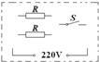
电路功率 200W 电路功率 400W 电路功率 800W
18. 在“探究一定电压下，电流与电阻的关系”的实验中，老师提供的实验器材有：电源（电压恒为4.5V），电流表、电压表各一个，开关一个，四个定值电阻（5Ω、10Ω、15Ω、20Ω），三只滑动变阻器（规格分别为“20Ω 2A”“35Ω 1.5A”“50Ω 1A”），导线若干。
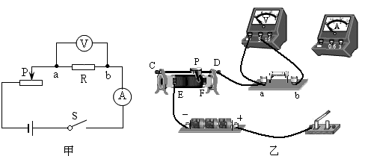

（1）请根据图甲的电路图用笔画线将图乙实物图连接完整.
（2）小聪同学按如图按如图甲正确连接后，闭合开关，发现电流表无示数，电压表指针超过量程.你认为造成这一现象的原因是 .
（3）小聪同学实验时，在a、b间先接入5Ω的电阻，闭合开关，移动滑片P，使电压表的示数为1.5V，并记下相应的电流值；再改接10Ω的电阻，此时滑片P应向_____（选填“E”或“F”）端移动，小聪移动变阻器滑片P的目的是： .
（4）小聪同学为完成用四个定值电阻进行实验，他应选择的滑动变阻器规格是 .他这样选择的理由是： .
19. 小明同学想测量额定电压是2.5V的小灯泡的额定功率.他使用了三节新干电池、“20Ω 1A”的滑动变阻器、电压表、电流表、开关和若干导线，连接了如图甲所示的电路.
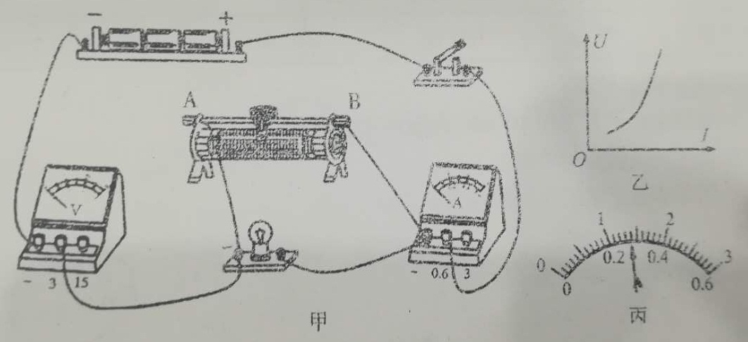
（1）他检查电路，发现一处连接错误,只改变了一根导线的连接就能将电路修改正确，请你在连接错误的导线上打“×”,并补画上正确的连线.
（2）电路连接正确后闭合开关,移动滑动变阻器滑片，发现灯泡始终不亮,电流表有示数,电压表无示数,其故障原因可能是: .
（3）排除故障后,他调节滑动变阻器的滑片,当电压表的示数从1.5V变化到3V,画出如图乙所示的U-I图象，说明灯丝的电阻与 有关.
（4）当电压表示数为2.5V时，电流表的示数如图丙所示，则小灯泡的额定功率是 .
四、计算题（20题7分，21题9分，共16分）
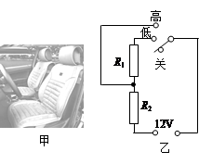
20. 小聪同学的爸爸给自家的小汽车安装了电加热座椅垫,如图甲．小聪研究发现该座椅垫有“高温”、“低温”、“关”三个挡位，其电路示意图如图乙，电源电压为12V，R₂=7.2Ω，低温功率为9W．求：
（1）座椅垫处于“低温”时，电路中的电流是多少？
（2）加热片R₁的阻值是多少？
（3）座椅垫处于“高温”挡时，功率是多少？高温挡5min能产生热量是多少焦耳？

21. 随着国家大力倡导共享经济，大量的共享单车和电动车出现在了马路上。下表是一辆共享电动车的铭牌上给出的技术参数。
车型 | 整车质量 | 最大载重 | 电动机输出功率 | 额定电压 | 额定电流
26寸电动车 | 30kg | 120kg | 160W | 40V | 5.0A
根据表中数据计算：
（1）该电动车正常工作10min，线圈产生的热量。
（2）该电动机线圈的电阻。
（3）该电动机正常工作时的效率。

